

IZVJEŠĆE O RADU HRVATSKE KNJIŽNICE I ČITAONICE
ĐURO SUDETA ZA 2025. GODINU

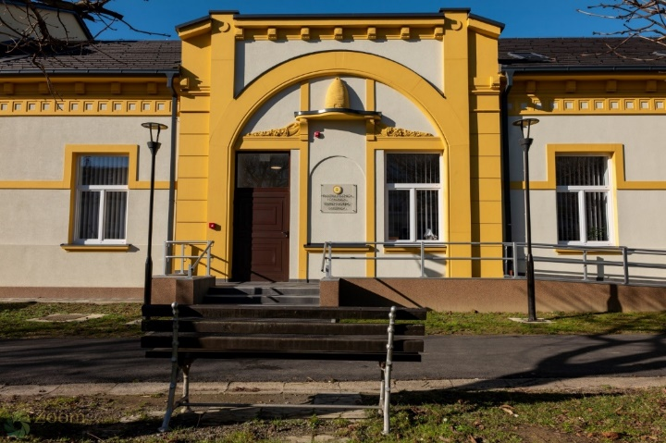

GAREŠNICA, veljača 2026.

1.UVOD
2. STATUS KNJIŽNICE
3. PRISTUP, PROSTOR I OPREMA
4. STRUČNI DJELATNICI U KNJIŽNICI
5.KNJIŽNA I NEKNJIŽNA GRAĐA
6.ČLANOVI i KORIŠTENJE KNJIŽNICE
7.NAJČITANIJE KNJIGE I NAJČITATELJI
8.KULTURNO-ANIMACIJSKE AKTIVNOSTI
9.OTPIS I REVIZIJA
10.UPRAVNO VIJEĆE
11. PROBLEMI U DJELATNOSTI KNJIŽNICE
12.DONACIJE
13. NAŠI VOLONTERI
14. ZAKLJUČAK

1.UVOD

1.1.OSNOVNI PODACI O KNJIŽNICI
Naziv knjižnice : Hrvatska knjižnica i čitaonica Đuro Sudeta Garešnica
Adresa : Vladimira Nazora 3
Telefon : 043/445-297 ; 531-299 ; 531-232
OIB ustanove : 94334823201
Radno vrijeme :
PON | 08 - 16
UTO | 09 - 17
SRI | 08 - 16
ČET | 09 - 17
PET | 08 - 16

e-mail : gradska.knjiznica.garesnica@gmail.com
https://www.instagram.com/gradska_knjiznica_garesnica/
https://knjiznica-ds-garesnica.hr/
https://www.facebook.com/gradskaknjiznicagaresnica
https://www.youtube.com/channel

1.2. Prema Zakonu o knjižnicama I knjižničnoj djelatnosti (NN17/19 ) I sukladno aktima koji reguliraju njenu djelatnost Knjižnica je:
- nabavljala knjižnu građu hrvatske i svjetske književnosti te djela znanstvene i stručne literature
- nabavljala časopise i novine za djecu i odrasle
- nabavljala igračke i AV-građu za djecu i odrasle
- obrađivala i davala na korištenje knjižnu i neknjižnu građu
- razvijala međuknjižničnu posudbu
- organizirala animatorski rad s djecom predškolskog i školskog uzrasta
- surađivala s drugim ustanovama u lokalnoj sredini i izvan nje
- organizirala književne susrete, pričaonice, izložbe, radionice za djecu i odrasle, posjete

1.3. VIZIJA I MISIJA HRVATSKE KNJIŽNICE I ČITAONICE ĐURO SUDETA GAREŠNICA

Knjižnica svoj rad temelji na
- Statutu Hrvatske knjižnice i čitaonice Đuro Sudeta Garešnica I drugim podzakonskim aktima Knjižnice
- Planu I programu rada Knjižnice
- Zakonu o knjižnicama I knjižničnoj djelatnosti NN 17/19
- Standardima za narodne knjižnice u Republici Hrvatskoj
- IFLA/UNESCO-vim smjernicama za narodne knjižnice
- UNESCO-vom Manifestu za narodne knjižnice
- Ustavu RH
Cjelokupni fond Knjižnice nalazi se u računalnoj bazi koja se može pretraživati preko ekataloga
https://knjiznica-ds-garesnica.hr/katalog
Web stranicu održava knjižničar Filip Farago.

Knjižnica je otvorena za sve u zajednici u kojoj djeluje bez obzira na dob, spol, nacionalnost, vjersku pripadnost, društveni položaj i tjelesne ili mentalne posebnosti.
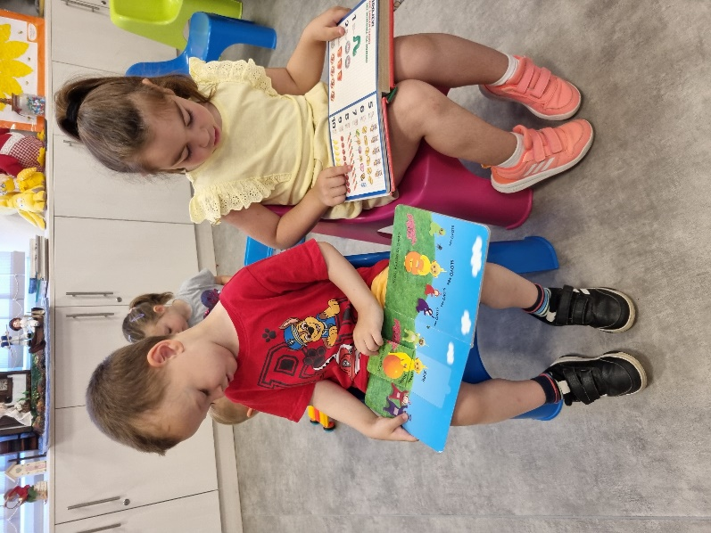

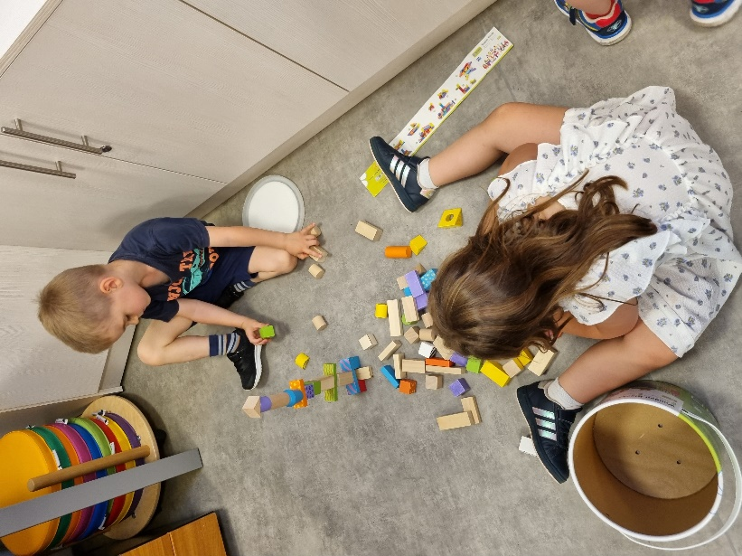
Na društvenim mrežama objavljujemo sadržaje u skladu sa vrijednostima za koje se Knjižnica zalaže :
- poticanje čitanja i pismenosti
- slobodan pristup informacijama
Aktivan rad na društvenim mrežama zahtjeva stalni angažman. Ponekad se nešto niti ne objavi upravo iz istih razloga a ponekad su razlozi zaštita prava korisnika i posjetitelja posebno djece.
Facebook stranica ima 1000 pratitelja s kojima se razgovara na dnevnoj bazi, pružaju info usluge. Bez obzira na broj evidentiranih pratitelja doseg objava je jako velik i iznosi nekoliko tisuća. Stranicu vode knjižničarke Maja Dizdarević i Daria Marić.
Instagram stranica broji 345 pratitelja.
YouTube Kanal Knjižnice održava knjižničar Filip Farago. Objave stavljaju knjižničari uz dopuštenje ravnateljice.

Naša vizija je odgovoriti na izazove vremena u kojem žive naši korisnici i kao javno središte znanja, informacija i kulture osigurati pravo na informaciju i informacijsku pismenost jer naša knjižnica je
- lokalno kulturno i obrazovno informacijsko središte Garešnice koja omogućava pristup kulturnom i intelektualnom kapitalu
- mjesto cjeloživotnog učenja i razvijanja svih vrsta pismenosti
- mjesto susreta građana lokalne sredine
- mjesto slobodnog pristupa informaciji, kulturi i znanju za sve građane i posjetitelje Grada Garešnice i okolice
- čimbenik gospodarskog i društvenog razvoja lokalne zajednice i društva u cjelini
Naša Misija je korisnicima svih dobnih skupina I našim posjetiteljima osigurati slobodan pristup sadržajima počevši od književnih do znanstvenih, općeobrazovnih, kulturno-umjetničkih do zabavnih. Uređenjem prostora I vođenjem brige o prostoru nastojimo pružiti ugodan prostor za sve korisnike na području Grada Garešnice I okolice kao I za naše posjetitelje.

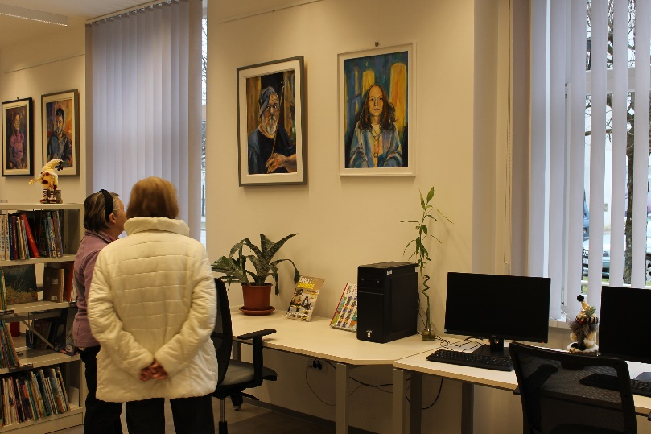
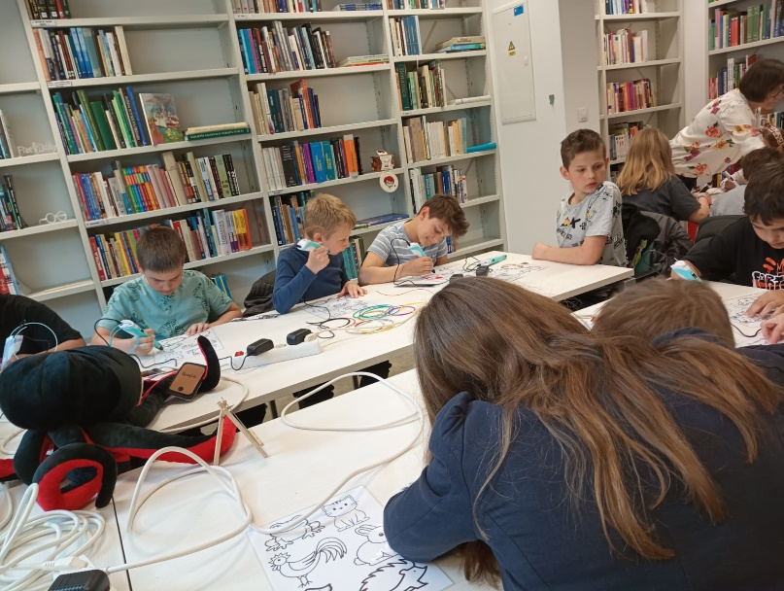
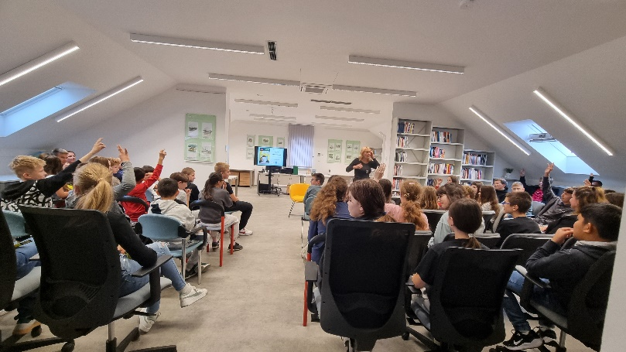
Ostvarujemo suradnju s nizom institucija iz obrazovnog, kulturnog, civilnog I drugih sektora na lokalnoj I nacionalnoj razini jer naša knjižnica je uvijek za suradnju I dogovor.
Djelatnici naše knjižnice svojim trudom I radom nastoje knjižnicu učiniti ugodnim mjestom otvorenim za sve. Dodatnim edukacijama I cjeloživotnim obrazovanjem nastoje nadograditi postojeće usluge I otvoriti prostor za nove.
Posebna pozornost posvećuje se brizi za najmlađe od igraonice, pričaonica do radionica, nabavi građe prema zahtjevima korisnika.
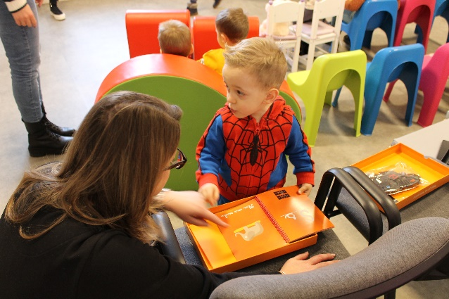

Naša Knjižnica svoju viziju I misiju ostvaruje kroz posebne I opće ciljeve.
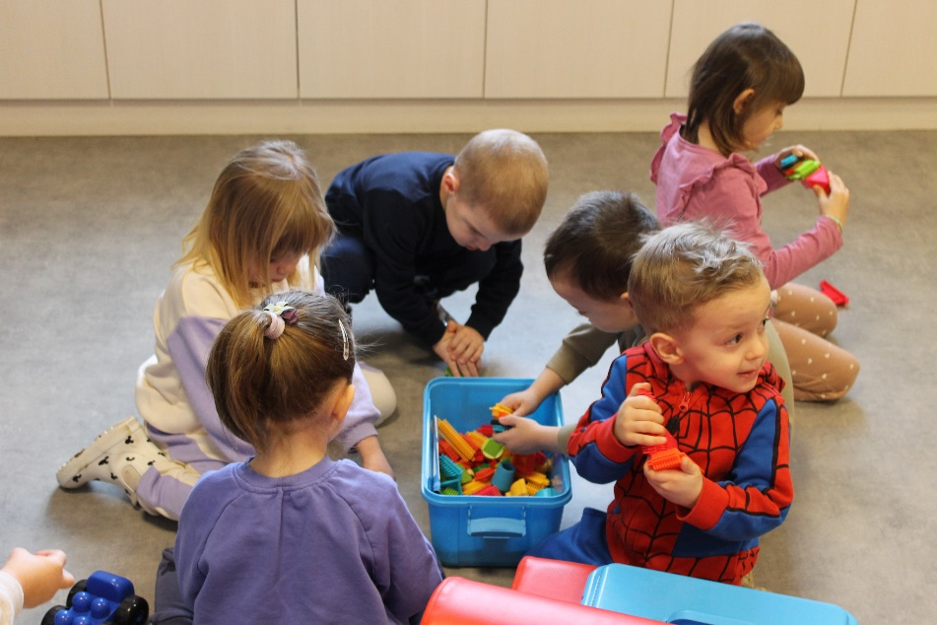
OPĆI CILJ
- podizanje postojeće razine u obavljanju temeljne djelatnosti I usluga
- postizanje veće prepoznatljivosti ustanove u opće javnom životu Grada Garešnice
POSEBNI CILJEVI
- razvoj cjeloživotnog obrazovanja popularizacijijom knjige I čitanja
- razvoj kulturno-animacijskih sadržaja u knjižnici
- knjižnica kao mjesto kreativnog izražavanja kako djece tako I odraslih

2. STATUS KNJIŽNICE
- Samostalna ustanova od 1991. godine

3. PRISTUP, PROSTOR I OPREMA

Tri odjela :
- Dječji odjel sa Igraonicom i čitaonicom
- Odjel za odrasle s čitaonicom tiska
- Studijski odjel s čitaonicom tiska
Na svim odjelima korisnici mogu koristiti računala.
Dodatak : Podrumski prostor s kompaktusima za smještaj knjižne građe

Ukupan prostor u m² | Broj sjedećih mjesta za korisnike | Broj sjedaćih mjesta u igraonici | Broj računala za korisnike | Broj računala za djelatnike | Broj višefunkcionalnih uređaja | Pristup internetu | Knjižnični program
580,21 | 40 | 12 | 8 | 5 | 3 | 15 | METEL

4. STRUČNI DJELATNICI U KNJIŽNICI

Programske knjižnične zadatke izvršilo je 4 stručna djelatnika
- Hrvatska knjižnica i čitaonica «Đuro Sudeta» Garešnica – 3 djelatnika (VSS)
Knjižničarka, ravnateljica i voditeljica Odjela za djecu Maja Dizdarević
Knjižničar i voditelj Odjela za odrasle Filip Farago
Knjižničarka i voditeljica Studijskog odjela Daria Marić
- Hrvatska knjižnica općine Hercegovac – 1 djelatnik (SSS)
Voditelj knjižnice Tihomir Pokopac

5.KNJIŽNA I NEKNJIŽNA GRAĐA
5.1. Nabava knjižne građe u 2025. Godini U HRVATSKOJ KNJIŽNICI I ČITAONICI ĐURO SUDETA GAREŠNICA
KUPNJA  knjige | OTKUP MINISTARSTVA KULTURE I MEDIJA  knjige | POKLON  knjige | BROJ JEZIKA NA KOJIMA JE NABAVLJANA knjižna GRAĐA
645 sv. | 439 sv. | 69 sv. | 3

5.2.Nabava neknjižne građe u 2025. Godini U HRVATSKOJ KNJIŽNICI I ČITAONICI ĐURO SUDETA GAREŠNICA

KUPNJA zvučna građa | KUPNJA  igračke | KUPNJA zavičajna zbirka knjige+ostalo |  | POKLON  Zavičajna zbirka
1 | 13 KOMPLETA | 3 kompleta foto građe + 2 SETA SUVENIRI  2 SETA DOPISNICA (KNJIŽEVNICI) 9 SV. KNJIGA komp.Đuro Sudeta |  | 11 sv.knjiga

Zapažanja:
Ciljana nabava potrebnih knjiga vodeći se potrebama knjižnice I zahtjevima korisnika provodila se je i u 2025. godini.
5.3. Nabava periodike u 2025. Godini U HRVATSKOJ KNJIŽNICI I ČITAONICI ĐURO SUDETA GAREŠNICA
NOVINE kupnja | ČASOPISI za odrasle | ČASOPISI za djecu
2 naslova | 6 naslova | 2 naslova

5.4. OTPIS KNJIŽNIČNE GRAĐE U 2025.
Povjerenstvo je u periodu od 3.ožujka do 20.lipnja 2025. izvršilo reviziju cjelokupnog fonda Hrvatske knjižnice i čitaonice Đuro Sudeta. Zadnja revizija izvršena je 2019. godine nakon čega je knjižnica zbog rušenja stare zgrade i izgradnje nove preselila u privremen prostor od 100 kvadrata dok je knjižnični fond u velikoj mjeri preseljen u prostor bivše osnovne škole u Hrastovcu. Nova zgrada knjižnice otvorena je za javnost u studenom 2022. godine. Cijeli fond nije preseljen u isto vrijeme već se selilo i u 2023. i 2024. godini tako da je revizija fonda napravljena u 2025. Obzirom na posebne okolnosti oko preseljenja knjižničnog fonda prilikom čega je došlo do nenamjernog oštećenja određene knjižne građe i nestalosti postotak otpisane građe u odnosu na sveukupni knjižnični fond nešto su veći od preporučenih postotaka navedenih u čl.25.st.1 Pravilnika o reviziji i otpisu knjižnične građe (NN27/2023) i iznosi 9,78%.
Iz cjelokupnog knjižničnog fonda (47442) izdvojeno je i predloženo za otpis 4638 kom knjižnične građe u ukupnoj vrijednosti 26.478,64 eura od čega se 1036 jedinica građe odnosi na neknjižnu građu u iznosu 4.828,77. Prijedlog otpisa knjižne građe je 3602 sv. u iznosu 21.649,87 eura.
KNJIŽNIČNI FOND UKUPNO
4638 kom knjižnične građe predlaže se za otpis od čega
- 3256 kom građe sveukupnog fonda po osnovi dotrajalosti u vrijednosti 18.818, 57
- 794 kom građe sveukupnog fonda po osnovi zastarjelosti u vrijednosti 3.336,35
- 184 kom građe sveukupnog fonda po osnovi stara zaduženja u vrijednosti 1.047,92
- 55 kom građe sveukupnog fonda po osnovi izgubljeno/uništeno u vrijednosti 211,87
- 348 kom građe sveukupnog fonda po osnovi nestalo u vrijednosti 3061,28
- 1 kom građe sveukupnog fonda po osnovi drugi razlozi u vrijednosti 2,65
PRIJEDLOG ZA OTPIS PO ODJELIMA
Od ukupno 4638 kom knjižnične građe
Predlaže se za otpis 3602 sv. knjižne građe u iznosu 21.649,87 što je 8,29 % u odnosu na cjelokupni knjižni fond od 43463 sv. knjiga
- 2997 kom građe po osnovi dotrajalosti u iznosu 17.484,63
- 392 kom građe po osnovi izgubljena /nestala u iznosu 3212,91
- 109 kom građe po osnovi stara zaduženja u iznosu 672,42
- 104 kom građe po osnovi zastarjelosti u iznosu 279,91
PRIJEDLOG ZA OTPIS NEKNJIŽNE GRAĐE/MULTIMEDIJA
Od ukupno 4638 kom knjižnične građe 1036 jedinica građe odnosi na neknjižnu građu u iznosu 4828,77.
- 13 jed. VK videokasete 13 jed. U iznosu 23,89
- 726 jed. DVD u iznosu 3.654,43 eura
- 15 kom IGR igračke u iznosu 19,95
- 282 jed. CD/CDR u iznosu 1.130,50
Nakon provedene revizije i otpisa knjižnični fond obuhvaća ukupno 42804 kom građe bez novonabavljene građe od čega 39861 sv. knjiga i neknjižne građe 2866 jedinica od čega 2161 AV građa, 108 CDR, 89 časopisa, 175 kom igračaka, ostala građa 333.
5.5. KNJIŽNIČNA GRAĐA: STANJE NA DAN 31. 12. 2025. U HRVATSKOJ KNJIŽNICI I ČITAONICI ĐURO SUDETA GAREŠNICA
Obzirom na otpisanu građu u 2025. Godini I na nabavljenu građu bilo kupnjom ili poklonom u 2025. Stanje knjižničnog fonda je slijedeće:

BROJ KNJIGA U SVESCIMA | PERIODIKA U SVESCIMA | CD-a,CDR | DVD-a | VHS | IGRAČKE | OSTALO
39861 nakon otpisa +  (kupnja 645  :636 sv.+ 9 sv.ZZ)+439 otkup+69(ZZ 13 sv.)= 41014 | 6.sv. | 84  Jedinice | 2137  Jedinica | 24 jedinice | 188  Jedinica | 333 jedinice građe+ 1 gramof. Ploča+ kupnja za ZZ - 7 jedinica ostale građe-dopisnice,fotografije,slika, suveniri)  = 341 jedinica ostale građe

Zavičajna građa se i dalje sakuplja i sređuje.
Broj jedinica Zavičajne građe na dan 31.12.2025.
BROJ KNJIGA U SVESCIMA | BROJ JEDINICA OSTALE GRAĐE
433 sv | 124 jedinice zavičajne građe

5.6. Nabava knjižne građe u 2025. Godini U HRVATSKOJ KNJIŽNICI OPĆINE HERCEGOVAC UREDITI
GAREŠNICA
KUPNJA  knjige | OTKUP MINISTARSTVA KULTURE I MEDIJA  knjige | POKLON  knjige | BROJ JEZIKA NA KOJIMA JE NABAVLJANA knjižna GRAĐA
320 sv. | 221 sv. | 0 | 2

5.7. Nabava neknjižne građe u 2025. Godini U HRVATSKOJ KNJIŽNICI OPĆINE HERCEGOVAC
KUPNJA elektronička građa | KUPNJA  igračke | KUPNJA zavičajna zbirka |  | POKLON  Zvučna građa
0 | 0 | 0 |  | 0

5.8. Nabava periodike u 2025. Godini U HRVATSKOJ KNJIŽNICI OPĆINE HERCEGOVAC UREDITI
NOVINE kupnja | ČASOPISI za odrasle | ČASOPISI za djecu
1 | 4 | 0

5.9. OTPIS KNJIŽNIČNE GRAĐE U 2025.
Povjerenstvo je u periodu od 7. travnja do 12.svibnja 2025. izvršilo reviziju cjelokupnog fonda Hrvatske knjižnice Općine Hercegovac. Zadnja revizija izvršena je 2019. godine. Obzirom na posebne okolnosti nedostatka prostora za smještaj knjižnične građe postotci otpisane građe puno su veći od preporučenih postotaka navedenih u čl.25.st.1. Pravilnika o reviziji i otpisu knjižnične građe (NN27/2023) pa se prišlo odluci izlučivanja po osnovi dotrajalosti i zastarjelosti građe koja se do sada zadržavala unutar fonda i popravljala ali zbog smještaja se predlaže otpis iste građe koja više nije ni za sitne popravke.
Iz cjelokupnog knjižničnog fonda od 15470 kom izdvojeno je i predloženo za otpis 2304 kom knjižnične građe u vrijednosti 34.127,56 odnosno 14,89%
PRIJEDLOG ZA OTPIS KNJIŽNIČNE GRAĐE
2290 kom po osnovi dotrajalosti u vrijednosti 33.962,85
14 kom po osnovi izgubljeno/uništeno u vrijednosti 164,71
Od predloženih 2304 kom knjižnične građe PRIJEDLOG ZA OTPIS MULTIMEDIJE iznosi 143 jedinice i to :
96 jed. DVD po osnovi dotrajalosti u vrijednosti 989,08 eura
40 jed. VD video kasete po osnovi dotrajalosti u vrijednosti 330,23 eura
7 jed. CD/CDR po osnovi dotrajalosti u vrijednosti 114,56
PRIJEDLOG ZA OTPIS KNJIŽNE GRAĐE 2.161 sv. knjiga u iznosu 32.693,69
Nakon provedene revizije i otpisa knjižnični fond bez novonabavljene građe u 2025. obuhvaća 13.166 kom građe od čega 288 jedinica mutimedije, 54 kom igračaka i 12.824 svezaka knjižne građe
Svi prijedlozi su usvojeni od strane Matične razvojne službe I Nacionalne I sveučilišne knjižnice.

5.10. KNJIŽNIČNA GRAĐA: STANJE NA DAN 31. 12. 2024. U HRVATSKOJ OPĆINE HERCEGOVAC UREDITI
BROJ KNJIGA U SVESCIMA | PERIODIKA U SVESCIMA | DVD-a | VHS | IGRAČKE | OSTALO
13365 | - | 199  Jedinica | 89 | 54  Jedinice | -

6.ČLANOVI i KORIŠTENJE KNJIŽNICE
UREDITI 6.1.BROJ ČLANOVA U 2025:
Hrvatska knjižnica Općine Hercegovac Hercegovac - 179 (obiteljske iskaznice , korisnici koji plaćaju + besplatni)
Hrvatska knjižnica I čitaonica Đuro Sudeta - 742 (korisnici koji plaćaju +besplatni/ obiteljske iskaznice)
Zapažanje:.Između ukupnog broja učlanjenih korisnika koji su izvršili uplatu i broja korisnika koji su besplatno učlanjeni nema velikih odstupanja u odnosu na 2025.
6.2.MEĐUKNJIŽNIČNA POSUDBA U 2025.
Broj uspješnih transakcija međuknjižnične posudbe od drugih (8) i drugima (5)
6.3.POSUDBA u 2025.
Automatizirana posudba i obrada : potpuno

Broj posuđenih knjiga I druge građe (elektr.građa,časopisi, igračke I ostalo)izvan knjižnice I za čitanje u knjižnici | Broj posuđenih knjiga I druge (elect.građa,časopisi) građe u knjižnici
9053 | 180

6.4.KORIŠTENJE u 2025./ BROJ POSJETA KNJIŽNICI (fizički+virtualni) 22283
WEB STRANICA-ONLINE KATALOG | FACEBOOK KNJIŽNICE | YOUTUBE KANAL KNJIŽNICE | INSTAGRAM | FIZIČKI POSJETI
4148 | 11013 | 172 | 530 | 6420

6.5.EDUKACIJE/STRUČNI SKUPOVI ZA KNJIŽNIČARE, SASTANCI U 2025.
Daria Marić
1. 27.02.2025. CSSU NSK Zelena knjižnica
2. 13.03.2025. CSSU NSK Kako očuvati knjižničnu baštinu: registracija, digitalizacija i restauracija – prvi dio: Zaštita knjižnične baštine: zakonodavni okvir
3. 20.03.2025. CSSU NSK Kako očuvati knjižničnu baštinu: registracija, digitalizacija i restauracija – drugi dio: Registracija knjižnične baštine: studije slučaja
4. 27.03.2025. CSSU NSK Kako očuvati knjižničnu baštinu: registracija, digitalizacija i restauracija – treći dio: Zaštita knjižnične baštine: restauracija i konzervacija
5. 03.04.2025. CSSU NSK Kako očuvati knjižničnu baštinu: registracija, digitalizacija i restauracija – četvrti dio: Digitalizacija, ključ očuvanja
6. 15.04.2025. NSK CSSU Digitalni repozitorij (Radovan Vrana)
7. 08.05.2025. E-tečaj u organizaciji Centra za stalno stručno usavršavanje knjižničara u Republici Hrvatskoj Odgovorno upravljanje osobnim podacima korisnika: smjernice i preporuke.
8. 03.10.2025. Gradska knjižnica i čitaonica Virovitica: 4. stručni skup Suradnja, izgradnja, nadogradnja: Uloga knjižnice u mentalnom zdravlju korisnika.
9. 08.10.2025. Kibernetička sigurnost – Velimir Žunac
10. 21.10.2025. Webinar NSK: Otvorena znanost u praksi: knjižničarska istraživanja i objava podataka – Sanja Jurković
11. 22.10.2025. Webinar NSK: Građanska znanost kroz prizmu Europske unije – Dolores Mumelaš
12. 29.10.2025. Webinar CSSU NSK: Građanska znanost u knjižnicama – Dolores Mumelaš
13. 30.10.2025. Stručni skup Affiliate American Space u Knjižnici i čitaonici Fran Galović Koprivnica, sudjelovanje online. Predavač dr. Noah Lenstra: Knjižnica vođena zajednicom.
FILIP FARAGO
Autorsko pravo i uporaba autorskih djela u digitalnom okruženju 18.03.2025.
Kako očuvati knjižničnu baštinu: registracija, digitalizacija i restauracija
Zaštita knjižnične baštine, zakonodavni okvir (1) 20.03.2025.
Kako očuvati knjižničnu baštinu: registracija, digitalizacija i restauracija
Registracija knjižnične baštine, studije slučaja (2) 27.03.2025.
Kako očuvati knjižničnu baštinu: registracija, digitalizacija i restauracija
Zaštita knjižnične baštine: restauracija i konzervacija (3) 03.04.2025.
Kako očuvati knjižničnu baštinu: registracija, digitalizacija i restauracija
Digitalizacija, ključ očuvanja (4) 02.04.2025.
Knjižnice i turizam 15.04.2025.
Digitalni repozitoriji 16.04.2025.
Metodologija anketnog istraživanja 08.10.2025.
Kibernetička sigurnost – Velimir Žunac 20.10.2025.
CroRIS kao podrška otvorenoj znanosti 20.10.2025.
Zašto govorimo o otvorenoj znanosti?
VERA platforma: podrška građanskoj znanosti 20.10.2025.
Znanstveni rad u otvorenom pristupu: gdje, kako i zašto? 21.10.2025.
Autorsko pravo u politikama i zahtjevima otvorene znanosti u hrvatskim znanstvenim ustanovama 21.10.2025.
Otvorena znanost u praksi: knjižničarska istraživanja i objava podataka 22.10.2025.
Privatni život stare knjige: interpretacija baštine, oživljavanje duha vremêna i mjêsta 22.10.2025.
Građanska znanost kroz prizmu Europske unije 03.11.2025.
Osnove administracije operacijskog sustava 1
(Linux) (L101) 13.11.2025.
Intrliber 24.11.2025.
Mentalno zdravlje na radnom mjestu 26.11.2025.
Odgovorno upravljanje osobnim podacima korisnika: smjernice i preporuke

MAJA DIZDAREVIĆ
Webinar CSSU-a Metodologija anketnog istraživanja (Bjelovarsko-bilogorska županija) 16. travnja 2025. od 10 do 12 sati.
Tečaj CSSU-a Čitateljski klubovi - program poticanja čitanja u narodnim i školskim knjižnicama (u Bjelovaru 14. travnja 2025. od 10 do 14 sati u prostoru Državnog arhiva u Bjelovaru (Trg Eugena Kvaternika 6).

VI.3. Digitalni repozitoriji 15.4. webinar

9.10. edukacija o primjeni mjera kibernetičke sigurnosti sukladno Zakonu o kibernetičkoj sigurnosti te Uredbi o kibernetičkoj sigurnosti
30.10.2025. s početkom u 10:30 ONLINE PREZENTACIJA PROCES LIKVIDATURE_LIBUSOFT_GRAD GAREŠNICA
14.11. Interliber Okrugli stol Kad pisanje I čitanje djeci I mladima nije lako
14.11.Panel Školska lektira između književnog kanona I digitalnog svijeta

7.NAJČITANIJE KNJIGE I NAJČITATELJI u 2025. g. u Hrvatskoj knjižnici I čitaonici Đuro Sudeta Garešnica
( tri autora i tri naslova, ali bez lektirnih naslova):

7.1.NAJČITANIJE KNJIGE
Odrasli
- domaći pisci

1. Matanović, Julijana : Stoji ti put
2. Beleš, Igor : Listanje kupusa
3. Novak, Kristijan : Slučaj vlastite pogibelji
b) strani pisci:
1.Nesbo, Jo : Kralj osa
2.Marsons, Angela : Dječja igra
3. Camilla Läckberg: Fatamorgana
Djeca
- dječji pisci (hrvatski)
1. Pilić, Sanja Maša I putovanja
2.Prosenjak, Božidar : Čudo
3.Rundek, Melita : Moja mama je bajkerica

b) dječji pisci (strani):
1.Pilkey, Dav : Čovpas : gospodar buha
2. Jeff Kinney : Gregov dnevnik 4
3.Rowling, J.K. : Harry Potter serijal
slikovnice:
1. Ulyeva, Elena : Ježeva kuća serijal
2. Lallemand, Orianne : Vuk koji je želio… serijal
3. Pervan Jelena : Mrljek I prljek serijal

7.2.Čitatelji s najviše posuđenih (pročitanih) knjiga u 2025. g.
Odjel za odrasle:
1.Gereci Mato, umirovljenik
2. Sabo Lidija, domaćica
3. Silović Marica, umirovljenica
Dječji odjel:
1. Topčić Toma, predškolski
2. Poljak Luka, predškolski
3.Mauher Sofia, školski uzrast
Mladi:
Korak Amaya, 17 godina
Zapažanje:U 2025. i dalje je pojačan interes za autorima koji pišu kriminalističku i ljubavnu prozu, te fantazy. Na odjelu za djecu i mlade više su se čitali naslovi koji su bili noviji, ali i stariji naslovi koji su rado čitani svake godine.

8.KULTURNO-ANIMACIJSKE AKTIVNOSTI U 2025. (priložene su samo neke od fotografija aktivnosti)
Knjižnica u ulozi izdavača
U 2025. nakon dugog niza godina knjižnica je ponovo u ulozi nakladnika. Tiskana je knjiga Priče I legende garešničkog kraja.
Promocija knjige zavičajnog autora Tomislava Čaise održana je u svibnju.
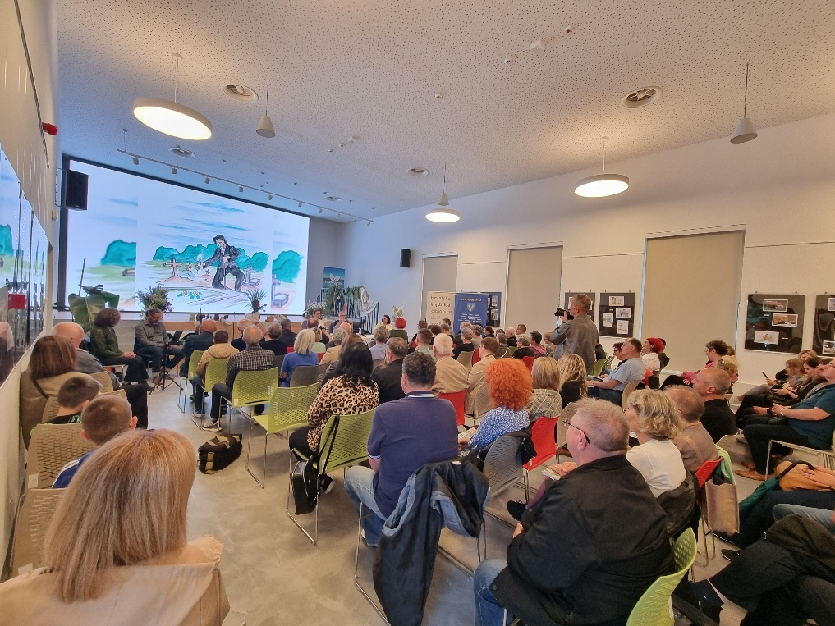

KNJIŽEVNI SURETI
Zlatko Krilić
Božidar Prosenjak
Maja Šimleša
Tamara Vučković
Julijana Matanović
Irena Kalan
Sanja Pilić
Ivanka Ferenčić Martinčić
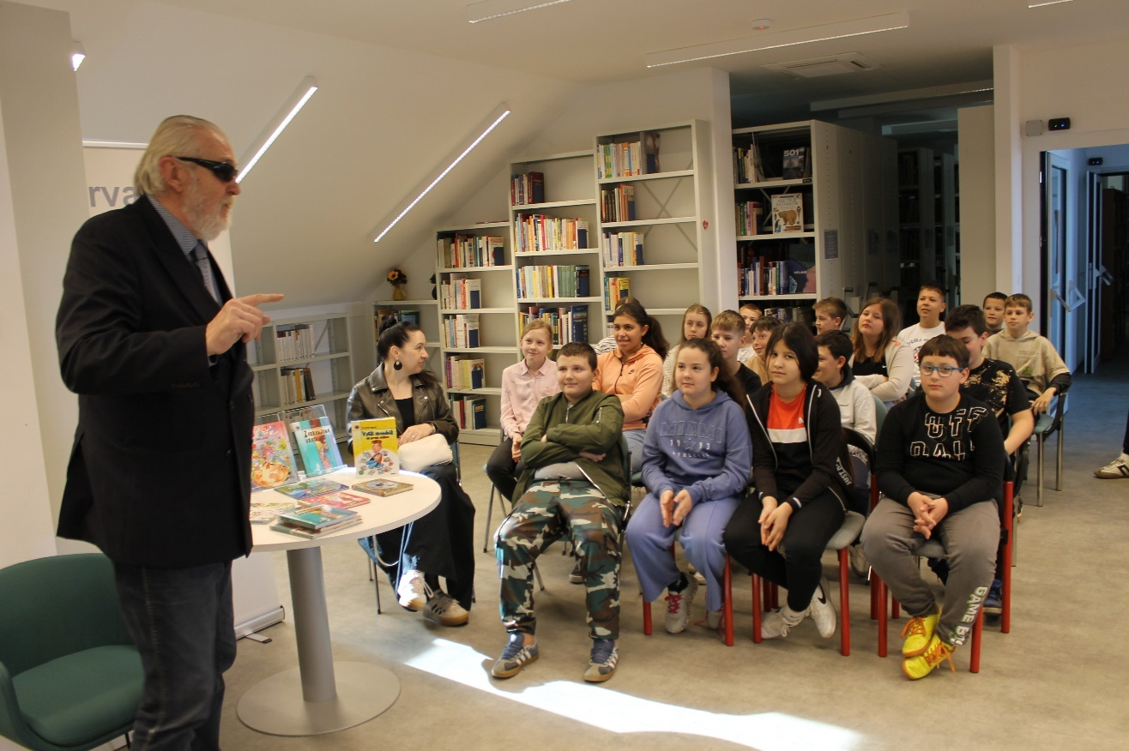

Pisci za djecu I mlade / Zlatko Krilić

KAD U KNJIŽNICI PRIČE RASTU : program poticanja čitanja - pričaonice I radionice Pričaonica za vrtićance – veljača, travanj, lipanj, rujan, listopad, studeni
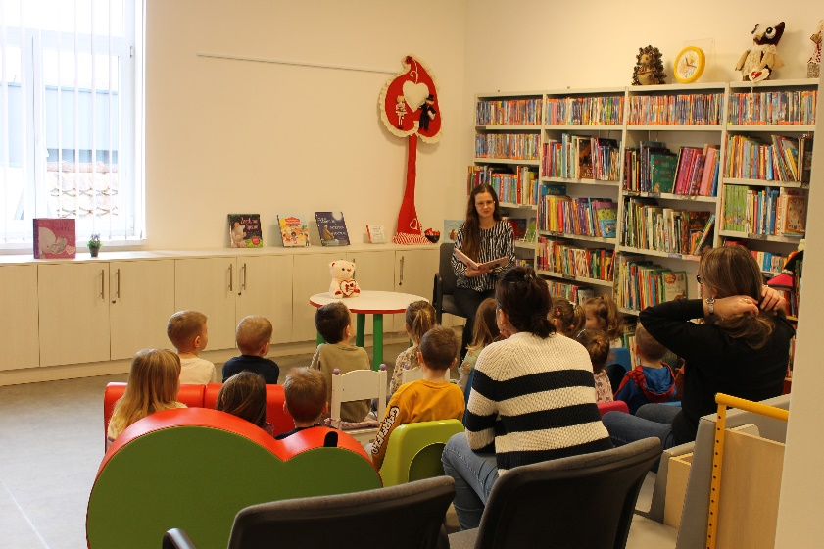
- Pričaonica : Baka, volim te
- Pričaonica : Djede, volim te
- Pričaonica : Miš
- Pričaonica : Jankovi suncokreti
- Radionica : Priča o pčelama
- Pričaonica: Regoč
- Pričaonica: Šuma Striborova
- Pričaonica: Mačak u čizmama
- Pričaonica: Juha od bundeve
PREDSTAVLJENE KNJIGE u knjižnici u 2025.u organizaciji knjižnice
- Gospođica Hoću
- Čudo
- Miš
- Sijač sreće
- Čudnovata istina
- Zabranjena vrata
- Stoji ti put
- Kako je zeko zavolio knjižnicu
- Krv mojih predaka
- Sasvim sam popubertetio
- Jesam li se zaljubila
- Jaje
- Nemam vremena
- Čudnovate zgode šegrta Hlapića
- Slikopričom po svijetu
- Suli u avanturi
- Kao Izabela
- Mrvice ludosti, kapljice melema
PREDSTAVLJENE KNJIGE u knjižnici u 2025.-knjižnica u ulozi domaćina
Knjiga, briga, razbibriga / Marica Balen
Trenuci života/Stjepan Štavalj
ORGANIZIRANE POSJETE KNJIŽNICI, RADIONICE,IZLOŽBE PRIČAONICE,KNJIŽEVNI SUSRETI
Siječanj
8.siječnja promocija zbirke poezije Trenuci života S.Štavalja -42 osobe
9.siječnja POSJET IZLOŽBI Portreti I autoportreti M.Gerecija
Veljača
11.veljače Dječji vrtić Maslačak Garešnica grupa Pčelice -14 djece + 2 odgojiteljice
21.veljače 4.a I 4.b razred OŠ Garešnica edukativan sat o glagoljici., izrada straničnika 37 učenika + 2 učiteljice
25.veljače promocija zbirke pjesama Mrvice ludosti, kapljice melema S.Ružman-50
25.veljače otvorenje izložbe Tihomila Mrkše -48
Ožujak – nije bilo posjeta zbog provođenja revizije knjižnične građe
Travanj
14.travnja radionica Zmajevo jaje
15.travnja radionica Patronus narukvice
16.travanj književni susret s Zlatkom Krilićem 65 prisutnih
22.travnja radionica 3 d olovke -Hrvatske narodne bajke 3.razred 20 sudionika
28.travnja posjet grafički tehničari izložba Đuro Sudeta u 39 slika 10 posjetitelja

Svibanj
2.svibnja posjet grafički tehničar, SŠ August Šenoa Garešnica 18 posjetitelja
2.svibnja radionica Harry Potter 3d privjesci 9 sudionika
7.svibnja književni susret s Julijanom Matanović 22 prisutnih
15.svibnja književni ssuret s Božidarom Prosenjakom 115 prisutnih
19.svibnja otvorenje izložbe Iz povijesti našeg kraja 40 prisutnih
22.svibnja promocija knjige Tomislava Čaise Priče I legende garešničkog kraja -95 prisutnih
Lipanj
5.lipnja posjet vrtićanaca 20 prisutnih
11.lipnja sudjelovanje na GIF-u
12.lipnja promocija knjige Marice Balen Knjiga, briga, razbibriga 29 prisutnih
Rujan
26.rujna Dječji vrtić Maslačak posjet, pričaonica
Listopad
3.listopada predstava Gospođica Hoću 120 prisutnih
23.listopada književni susret s Sanjom Pilić-56 prisutnih
28.listopada Natjecanje u čitanju naglas 30 sudionika
29.listopada 4.a,4.b OŠ Garešnica
21.listopada 2.razred OŠ Garešnica posjet- 23 učenika
Studeni
7.studenog književni susret s Majom Šimleša 40 prisutnih
7.studenog izložba slika Igra skrivača 20 prisutnih
14.11. Posjet 4 razred OŠ Garešnica 20 prisutnih
15.11.Promocija zbirke Kao Izabela Irene Kalan 33 prisutnih
Prosinac
8.prosinca božićna radionica 10 sudionika
10.prosinca radionica ručnog veza 14 učenika sudjelovalo

IZLOŽBE s edukativnim sadržajima za djecu :
- O ŽIVOTINJAMA I LJUDIMA u Noći knjige
- Uskrsna priča -izložba za najmlađe
- Sudeta u 39 grafičkih ilustracija
- Iz povijesti našeg kraja
- Izložba ilustracija Tomislava Čaise-Priče I legend
- Ero s onoga svijeta
- Hobit
- Priče iz davnine-REGOČ, ŠUMA STRIBOROVA
- Čudnovate zgode šegrta Hlapića 1.dio
- Izložba Igra skrivača
- Izložba Odabrali knjižničari
PROJEKTI SURADNJE
- Rastemo uz priče
- ČUVARI ŠUME U NARODNIM PREDAJAMA I AUTORSKIM BAJKAMA: projekt
- Grad I njegovi ljudi
AKCIJE
- Međunarodni dan darivanja knjigom- organizator Knjižnica
- Besplatan upis za prvašiće I predškolsku djecu
- Povrat knjiga bez naplate zakasnine
- Akcija Besplatno učlanjenje u Mjesecu hrvatske knjige za nove korisnike
ONLINE ČITANJA / ONLINE SADRŽAJI : ZAVIČAJNO KNJIŽEVNO STVARALAŠTVO
Jutra poezije :VALENTINOVO,PROLJEĆE, LJETO, PRVI DAN ŠKOLE,JESEN ,ZIMA, BOŽIĆ

SURADNJA
- Udruga S.F.E.R.I.A
- Pedijatrijskom ambulanta Garešnica
- OŠ GAREŠNICA
- OŠ TRNOVITIČKI POPOVAC
- OŠ BEREK
- OŠ SLAVKA KOLARA HERCEGOVAC
- OŠ TRNOVITICA
- TZ SVJEVERNA MOSLAVINA
- DRUŠTVO KNJIŽNIČARA BILOGORE…
- KRUGOVAL 93,1 MHZ
- CENTAR ZA POSJETITELJE NATURA 2000
- SREDNJA ŠKOLA AUGUST ŠENOA GAREŠNICA
- DJEČJI VRTIĆ MASLAČAK
- OGRANAK MATICE HRVATSKE U GAREŠNICI
- ZAVIČAJNI AUTORI
- UDRUGA LIPA
- Narodna knjižnica Petar Preradović Bjelovar
- Gradska knjižnica Slavko Kolar Čazma
- Gradska knjižnica Mate Lovraka Grubišno Polje
- Pučka knjižnica I čitaonica Daruvar
- Matična razvojna služba za narodne knjižnice BBŽ

NATJECANJA, NATJEČAJI
- Natjecanje u čitanju naglas
- Natječaj Đuro Sudeta u 39 kreativnih ilustracija
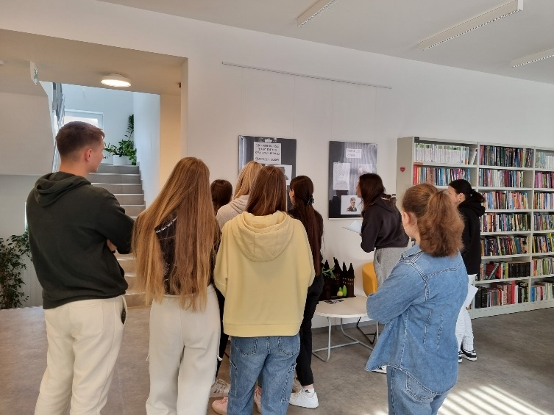
IGRAONICA- mjesto susreta djeteta s knjigom, mjesto zabave I igre
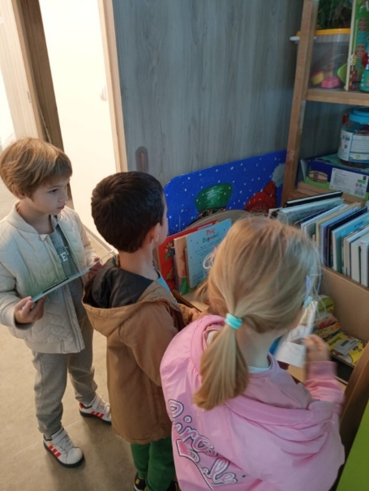

5 NAJ…događanja u 2025.
1.Knjižnica u ulozi izdavača -Promocija knjige zavičajnih autora PRIČE I LEGENDE GAREŠNIČKOG KRAJA
2.Predstava GOSPOĐICA HOĆU
3.Natjecanje u čitanju naglas 2025.
4.Književni susret s Božidarom Prosenjakom
5. Promocija zbirke Mrvice ludosti, kapljice melema Suzane Ružman

9.OTPIS I REVIZIJA
9.1.OTPIS I REVIZIJA U HRVATSKOJ KNJIŽNICI I ČITAONICI ĐURO SUDETA GAREŠNICA
Zadnja revizija knjižničnog fonda provedena je u 2025. godini.
Plan sljedeće revizije je OŽUJAK 2030.
9.2.OTPIS I REVIZIJA U HRVATSKOJ KNJIŽNICI OPĆINE HERCEGOVAC
Zadnja revizija knjižničnog fonda u Hrvatskoj knjižnici Općine Hercegovac provedena je 2025.
Plan slijedeće revizije: TRAVANJ 2030.godine
10. PROBLEMI U DJELATNOSTI KNJIŽNICE
- Premali broj korisnika u odnosu na broj stanovnika
- Nedovoljno raširena mreža korisnika
- Nedostatak opreme za digitalizaciju zavičajne građe
- Nedovoljan broj djelatnika obzirom na zadaće knjižnice. Rad u novoizgrađenoj knjižnici zahtjeva povećan broj djelatnika iako smo u 2023. zaposlili jednu stručnu osobu na puno radno vrijeme
11.DONACIJE u 2025. GODINI
DONACIJE u 2025. Knjižnične građa (i privatno i poslovno) u ukupnom iznosu 384,91 € kao I TZ Sjeverna Moslavina na donaciji od 100,00 € za izdavanje zbirke Priče I legende garešničkog kraja u izdanju Knjižnice.

12. NAŠI VOLONTERI
Oduvijek je bilo volontera u knjižnici I bit će ih. U našoj knjižnici su brojne mogućnosti volontiranja za sve koji to žele. Dobrodošli su svi koji vole čitati, izglumiti priču, pomoći prilikom održavanja radionica, manifestacija, slaganja knjižne građe…
13. ZAKLJUČAK:
U 2025. godini svi tekući poslovi vođeni su ažurno. Izvršena je obrada svih svezaka nabavljenih knjiga, zavičajne građe I igračaka.
U knjižnici je na dan 31. 12. 2025. g. ukupno: 43463? sv.knjiga.
Stručno usavršavanje djelatnika u 2025. provedeno je kroz online edukacije za knjižničare i edukacije fizički. Edukacije djece I odraslih provedene su kroz posjete razreda učenika razredne i predmetne nastave I srednjoškolske djece te organiziranjem radionica i pričaonica, igrokaza I putem izložbi u knjižnici.
U 2025. odobren je I iznos od BBŽ za izdavanje zbirke Priče I legende garešničkog kraja pa se knjižnica ponovo našla u ulozi izdavača.
Pomaknut je plan pokretanja priče oko snimanja, uglazbljivanja pjesama zavičajnih autora u suradnji s Gradom Garešnica, TZ Sjeverna Moslavina, BBŽ, Centrom za posjetitelje Natura 2000 I Ogrankom Matice hrvatske u Garešnici I naravno zavičajnim autorima. Ideja je tek u začetku ali vjerujemo da je ostvariva.
Od kulturnih animacijskih manifestacija najveći angažman predstavljaju Noć knjige, Dječji tjedan, Mjesec hrvatske knjige ,Natjecanje u čitanju naglas, I izložbe akademskog slikara Mate Gerecija, zatim likovno amatersko stvaralaštvo Tomislava Čaise. Uz razgledavanje izložbe učenicima su organizirani I edukativni satovi s autorima slika.
Knjižnica je promovirana na društvenim mrežama. Jako nam je važna suradnja s pojedincima , ustanovama, udrugama u području kulture, odgoja I obrazovanja.
Djelatnici knjižnice nastavljaju sa uobičajenim sakupljanjem vrijednih materijala za Zavičajnu zbirku.
U 2026. očekuju nas novi programi poticanja čitanja I pisanja I općenito kulture čitanja :
Glagoljica : radionica I izložba
Pinocchio day-pričaonica, izložba
Radionica: rad s epoxy smolom
Camino-predstavljanje knjige u susradnji s Ogrankom Matice hrvatske u Garešnici
Projekt Grad I njegovi ljudi
Izložba mladih -suradnja s SŠ “August Šenoa” Garešnica vezano uz projekt Grad I njegovi ljudi
Čuvari šume u narodnim predajama I autorskim bajkama: nastavak suradnje na projektu, radionica filcanja
Projekt susradnje s Glazbenim odjelom OŠ Garešnica : Večer poezije I glazbe-nastupaju zavičajni Autori I polaznici Glazbenog odjela
Rastemo uz priče: projekt suradnje s vrtićem “Maslačak” Garešnica-pričaonice, izložba
Natjecanje u čitanju naglas: suradnja s pet škola na području BBŽ
Tjedan Harry Poterra : pričaonica, radionice, izložba
Tjedan dječje knjige: kazalište u knjižnici
Književni susreti : pisci za djecu I mlade Jadranka Čunčić Bandov, Nives Madunić Barišić, Zoran Vakula
Književni susret za odrasle : Miro Gavran, Damir Šantek, Damir Vujnovac
Pisci za djecu I mlade u Hrvatskoj knjižnici Općine Hercegovac : Maja Markić I Nikolina Manojlović Vračar
Dječji tjedan - Predstava kazališta Prijatelji
Igrom do čitanja – Ivanine priče II dio ( kreativna lektira), radionica filcanja vunom
Knjižnica u ulozi izdavača: Ti si moja kiša-zbirka poezije Mire Kovač
Božićna radionica : božić u knjižnici
Ostale aktivnosti od edukativnih posjeta do akcija su pričaonice I radionice, zavičajno književno I likovno stvaralaštvo I ostalo po redovitom su programu.
Nabavljat ćemo kao i do sada knjižnu i neknjižnu građu, organizirati grupne posjete predškolske i školske djece,razne manifestacije i radionice u skladu sa financijama i ljudskim resursima,omogućiti godišnje besplatan upis u raznim prigodnim danima ili tjednima sve u cilju jačanja svijesti o potrebi čitanja.
Naša knjižnica se mijenjala i mijenja se, prilagođava i sigurni smo da će uspješno savladati svaki novi izazov i promjene koje će uslijediti. Naša snaga su
- Novouređeni prostor knjižnice
- Ustanova u kulturi
- Jedina narodna knjižnica u mjestu i bližoj okolici
- Lokacija u centru grada
- Dugogodišnja tradicija
- Mnoštvo besplatnih usluga
- Nabavna politika uključuje želje korisnika
- Educirani knjižničari
Naši djelatnici, sukladno promjenama i vremenu u kojem živimo, odradit će svoju glavnu zadaću -osiguravanje pristupa informacijama korisnicima informacijama uz nužnu cjeloživotnu edukaciju djelatnika i napredovanje u skladu s potrebama struke i djelatnosti. 2026. Godina bila je godina izazova kao I prethodne. U izvršavanju svih obveza iz redovne djelatnosti ali I u radu knjižnice su korištene zajedničke snage knjižničara, korisnika, volontera I suradnika te financijska potpora Grada Garešnice bez koje se ne bi moglo funkcionirati te financijska potpora Ministarstva kulture I medija RH za nabavu knjižnične građe I programa poticanja čitanja te finan.potpora BBŽ. I TZ Sjeverna Moslavina. Puno nam sve to skupa znači pa se I ova godina pretvorila u godinu zadovoljstva jer četvrtu godinu za redom korisnici uživaju u novoj zgradi Knjižnice, u urednom I ugodnom prostoru. Broj posjetitelja je zadovoljavajući a broj grupnih posjeta približan je broju iz prethodne godine.

IZVRŠENJE FINANCIJSKOG PLANA konta/pozicije
VRSTA PRIHODA/PRIMITAKA
Razdjel  Glava  Izvor |  | PLANIRANO | REALIZIRANO | RAZLIKA | INDEKS
 | GRAD GAREŠNICA-PRIHODI | 200.691,88 | 186.688,98 | 14.002,90 | 93,02
1.1.1 | OPĆI PRIHODI I PRIMICI | 129.000,00 | 120.528,00 | 9.372,00 | 92,79
6 | Prihodi poslovanja | 129.000,00 | 120.528,00 | 9.372,00 | 92,79
67 | Prihodi iz nadležnog proračuna I od HZZO-a temeljem ugovornih obeza | 129.000,00 | 120.528,00 | 9.372,00 | 92,79
4.2.1 | PRIHODI ZA POSEBNE NAMJENE KORISNICI | 1.200,00 | 1.239,00 | -39,00 | 103,25
6 | Prihodi poslovanja | 1.200,00 | 1.239,00 | -39,00 | 103,25
65 | Prihodi od upravnih I administrativnih pristojbi, pristojbi po posebnim propisima I naknada | 1.200,00 | 1.239,00 | -39,00 | 103,25
6526 | Ostali nespomenuti prihodi-članarine | 1.200,00 | 1.239,00 | -39,00 | 103,25
5.1.2 | ŽUPANIJSKI PRORAČUN-KORISNICI | 400,00 | 400,00 | 0,00 | 100,00
6 | Prihodi poslovanja | 400,00 | 400,00 | 0,00 | 100,00
63 | Prihodi iz inozemstva I od ostalih subjekata unutar općeg proračuna
6361 | Tekuće pomoći iz inozemstva I od subjekata unutar općeg proračuna | 400,00 | 400,00 | 0,00 | 100,00
5.2.2 | DRŽAVNI PRORAČUN.KORISNICI | 26.950,00 | 26.950,00 | 0,00 | 100,00
6 | Prihodi poslovanja | 26.950,00 | 26.950,00 | 0,00 | 100,00
6361 | Tekuće pomoći iz Državnog proračuna | 1.250,00 | 1.250,00 | 0,00 | 100,00
6362 | Kapitalne pomoći iz Državnog proračuna | 25.700,00 | 25.700,00 | 0,00 | 100,00
5.5.2 | OPĆINSKI PRORAČUN-KORISNICI | 42.141,88 | 37.087,07 | 5.054,81 | 88,01
6 | Prihodi poslovanja | 42.141,88 | 37.087,07 | 5.054,81 | 88,01
63 | Pomoći iz inozemstva I od subjekata unutar općeg proračuna | 42.141,88 | 37.087,07 | 5.054,81 | 88,01
6361 | Tekuće pomoći proračunskim korisnicima Općine Hercegovac | 39.641,88 | 34.599,03 | 5.042,85 | 87,28
6362 | Kapitalne pomoći -Općina Hercegovac | 2.500,00 | 2.488,02 | 11,96 | 99,52
6.1.2 | DONACIJE-PRORAČUNSKI KORISNIK | 100,00 | 484,91 | -384,91 | 484,91
6 | Prihodi poslovanja | 100,00 | 484,91 | -384,91 | 484,91
66 | Prihodi od prodaje proizvoda I robe te pruženih usluga, prihodi od donacije te povrati | 100,00
6631 | Tekuće donacije | 100,00 | 100,00 | 0,00 | 100,00
6632 | Kapitalne donacije | 0,00 | 384,91 | -384,91 | 0,00

VRSTA RASHODA/IZDATAKA
Pozicija | Broj konta | Vrsta rashoda/izdataka | PLANIRANO | REALIZIRANO | RAZLIKA | INDEKS
Razdjel | 002 | UPRAVNI ODJEL ZA DRUŠTVENE DJELATNOSTI, IMOVINU I OPĆE POSLOVE | 200.691,88 | 185.921,10 | 14.770,78 | 92,64
Glava | 00204 | USTANOVE KULTURE | 200.691,88 | 185.921,10 | 14.770,78 | 92,64
Proračunski korisnik | 34686 | HRVATSKA KNJIŽNICA I ČITAONICA ĐURO SUDETA | 200.691,88 | 185.921,10 | 14.770,78 | 92,64
Glavni program | 01 | GRAD GAREŠNICA | 200.691,88 | 185.921,10 | 14.770,78 | 92,64
program | 006 | Javne potrebe u kulturi | 200.691,88 | 185.921,10 | 14.770,78 | 92,64
Aktivnost | A100601 | Redovna djelatnost knjižnice I čitaonice Đuro Sudeta | 161.391,88 | 147.092,71 | 14.299,17 | 91,14
Izvor | 1.1.1 | OPĆI PRIHODI I PRIMICI | 119.900,00 | 110.949,76 | 8.950,24 | 92,54
 | 3 | Rashodi poslovanja | 119.900,00 | 110.949,76 | 8.950,24 | 92,54
 | 31 | Rashodi za zaposlene | 95.350,00 | 91.460,21 | 3.889,79 | 95,92
R222 | 3111 | Plaće za redovan rad | 77.000,00 | 76.704,01 | 295,99 | 99,62
R223 | 3121 | Ostali rashodi za zaposlene | 5.350,00 | 2.100,00 | 3.250,00 | 39,25
R224 | 3132 | Doprinosi za obvzno zdravstveno osiguranje | 13.000,00 | 12.656,20 | 343,80 | 97,36
 | 32 | Materijani rashodi | 24.550,00 | 19.489,55 | 5.060,45 | 79,39
R226 | 3211 | Službena putovanja | 150,00 | 450,00 | 105,00 | 30,00
30,00R227 | 3212 | Naknade za prijevoz, za rad na terenu, odvojen život | 650,00 | 577,57 | 72,43 | 88,86
R228 | 3213 | Stručno usavršavanje zaposlenika | 100,00 | 0,00 | 100,00 | 0,00
R225 | 3214 | Ostale naknade troškova zaposlenima | 600,00 | 478,00 | 122,00 | 79,67
R240 | 3221 | Uredski material I ostali materijani rashodi | 5.000,00 | 3.826,83 | 1.173,17 | 76,54
R636 | 3222 | Materijal I sirovine | 1.600,00 | 1.018,65 | 581,35 | 63,67
R241 | 3223 | Energija | 4.000,00 | 3.316,06 | 683,94 | 82,90
R242 | 3224 | Materija I dijelovi za tekuće investicijsko održavanje | 200,00 | 0,00 | 200,00 | 0,00
R243 | 3225 | Sitni inventar I auto gume | 1.740,00 | 1.440,27 | 299,73 | 82,77
R229 | 3231 | Usluge telefona, pošte I prijevoza | 1.200,00 | 1.122,59 | 77,41 | 93,55
R231 | 3233 | Usluge promidžbe I informiranja | 150,00 | O,00 | 150,00 | 0,00
R232 | 3234 | Komunalne usluge | 600,00 | 513,11 | 86,89 | 85,52
R279 | 3236 | Zdrarvstvene usluge | 900,00 | 855,00 | 45,00 | 95,00
R233-1 | 3237 | Intelektualne I osobne usluge | 3.300,00 | 2.907,11 | 392,89 | 88,09
R234 | 3238 | Računalne usluge | 750,00 | 694,92 | 55,08 | 92,66
R336 | 3241 | Naknada troškova osobama izvan radnog odnosa | 400,00 | 287,50 | 112,50 | 71,88
R235 | 3292 | Premije osiguranja | 860,00 | 854,12 | 5,88 | 99,32
R236 | 3293 | Reprezentacija | 1.000,00 | 635,06 | 364,94 | 63,51
R237 | 3294 | Članarina | 200,00 | 173,00 | 27,00 | 86,50
R637 | 3295 | Pristojbe I naknade | 150,00 | 127,44 | 22,56 | 84,96
R238 | 3299 | Ostali nespomenuti rashodi poslovanja | 1.000,00 | 617,32 | 382,68 | 61,73
 | 9 | Vlastiti izvori | 0,00 | 0,00 | 0,00 | 0,00
 | 92 | Rezultat poslovanja | 0,00 | 0,00 | 0,00 | 0,00
R988-1 | 9222 | Manjak Prihoda-Knjižnica | 0,00 | 0,00 | 0,00 | 0,00
Izvor | 3.1.2 | VLASTITI PRIHODI-PRORAČUNSKI KORISNIK | 0,00 | 0,00 | 0,00 | 0,00
 | 3 | Rashodi poslovanja | 0,00 | 0,00 | 0,00 | 0,00
 | 32 | Materijalni rashodi | 0,00 | 0,00 | 0,00 | 0,00
R230 | 3231 | Usluge telefona, pošte, prijevoza | 0,00 | 0,00 | 0,00 | 0,00
R233 | 3237 | Intelektualne I osobne usluge | 0,00 | 0,00 | 0,00 | 0,00
Izvor | 4.2.1 | PRIHODI ZA POSEBNE NAMJENE KORISNICI | 100,00 | 0,00 | 100,00 | 0,00
R234 | 3 | Rashodi poslovanja | 100,00 | 0,00 | 100,00 | 0,00
R336 | 32 | Materijalni rashodi | 100,00 | 0,00 | 100,00 | 0,00
R232-1 | 3234 | Komunalne usluge | 0,00 | 0,00 | 0,00 | 0,00
 | 34 | Financijski rashodi | 100,00 | 0,00 | 100,00 | 0,00
R239 | 3431 | Bankarske usluge I usluge platnog prometa | 100,00 | 0,00 | 100,00 | 0,00
Izvor | 5.1.2 | ŽUPANIJSKI PRORAČUN KORISNICI | 400,00 | 400,00 | 0,00 | 100,00
 | 3 | Rashodi poslovanja | 400,00 | 400,00 | 0,00 | 100,00
 | 32 | Materijalni rashodi | 400,00 | 400,00 | 0,00 | 100,00
R233-4 | 3237 | Intelektualne I osobne usluge | 400,00 | 400,00 | 0,00 | 100,00
Izvor | 5.2.2 | DRŽAVNI PRORAČUN KORISNICI | 1.250,00 | 1.250,00 | 0,00 | 100,00
 | 3 | Rashodi poslovanja | 1.250,00 | 1.250,00 | 0,00 | 100,00
 | 32 | Materijalni rashodi | 1.250,00 | 1.250,00 | 0,00 | 100,00
R231-1 | 3233 | Usluge promidžbe I informiranja | 0,00 | 0,00 | 0,00 | 0,00
R233-2 | 3237 | Intelektualne I osobne usluge | 1.250,00 | 1.250,00 | 0,00 | 100,00
R336-1 | 3241 | Naknada troškova osobama izvan radnog odnosa | 0,00 | 0,00 | 0,00 | 0,00
Izvor | 5.2.3 | DRŽAVNI PRORAČUN-SREDSTVA IZRAVNANJA | 0,00 | 0,00 | 0,00 | 0,00
 | 3 | Rashodi poslovanja | 0,00 | 0,00 | 0,00 | 0,00
 | 31 | Rashodi za zaposlene | 0,00 | 0,00 | 0,00 | 0,00
R222-2 | 3111 | Plaće za redovan rad | 0,00 | 0,00 | 0,00 | 0,00
Izvor | 5.5.2 | OPĆINSKI PRORAČUN KORISNICI | 39.641,88 | 34.392,95 | 5.248,93 | 86,76
 | 3 | Rashodi poslovanja | 38.350,00 | 34.392,95 | 3.957,05 | 89,68
 | 31 | Rashodi za zaposlene | 37.100,00 | 33.306,86 | 3.793,14 | 89,78
R222-1 | 3111 | Plaće za redovan rad | 28.000,00 | 27.473,66 | 526,34 | 98,12
R223-1 | 3121 | Ostali rashodi za zaposlene | 4.500,00 | 1.300,00 | 3.200,00 | 28,89
R224-1 | 3132 | Doprinosi za obavezno zdravstveno osiguranje | 4.600,00 | 4.533,20 | 66,80 | 98,55
 | 32 | Materijalni rashodi | 1.250,00 | 1.086,09 | 163,91 | 86,89
R240-1 | 3221 | Uredski material I ostali materijalni rashodi | 150,00 | 85,83 | 64,17 | 57,22
R243-1 | 3225 | Sitni material I auto gume | 200,00 | 179,90 | 20,10 | 89,95
R279-1 | 3236 | Zdravstvene usluge | 300,00 | 285,00 | 15,00 | 95,00
R233-3 | 3237 | Intelektualne I osobne usluge | 200,00 | 179,90 | 20,10 | 89,95
R234-1 | 3238 | Računalne usluge | 200,00 | 200,00 | 0,00 | 100,00
R336-2 | 3241 | Naknada troškova osobama izvan radnog odnosa | 100,00 | 59,00 | 41,00 | 59,00
R237-1 | 3294 | Članarine | 100,00 | 80,00 | 20,00 | 80,00
 | 9 | Vlastiti izvori | 1.291,88 | 0,00 | 1.298,00 | 0,00
 | 92 | Rezultat poslovanja | 1.291,88 | 0,00 | 1.298,00 | 0,00
R998 | 9222 | Manjak Prihoda-knjižnica | 1.291,88 | 0,00 | 1.298,00 | 0,00
Izvor | 6.1.2 | DONACIJE-PRORAČUNSKI KORISNIK | 100,00 | 100,00 | 0,00 | 100,00
 | 3 | Rashodi poslovanja | 100,00 | 100,00 | 0,00 | 100,00
 | 32 | Materijalni rashodi | 100,00 | 100,00 | 0,00 | 100,00
R233-5 | 3237 | Intelektualne I osobne usluge | 100,00 | 100,00 | 0,00 | 100,00
Aktivnost | A100602 | Održavanje opreme za redovno korištenje-Knjižnica | 100,00 | 0,00 | 100,00 | 0,00
Izvor | 4.2.1 | PRIHODI ZA POSEBNE NAMJENE KORISNICI | 100,00 | 0,00 | 100,00 | 0,00
 | 3 | Rashodi poslovanja | 100,00 | 0,00 | 100,00 | 0,00
 | 32 | Materijalni rashodi | 100,00 | 0,00 | 100,00 | 0,00
R244 | 3232 | Usluge tekućeg I investicijskog održavanja-opreme | 100,00 | 0,00 | 100,00 | 0,00
Aktivnost | A100603 | Održavanje poslovnog objekta knjižnice za redovno korištenje | 1.000,00 | 750,00 | 250,00 | 75,00
Izvor | 4.2.1 | PRIHODI ZA POSEBNE NAMJENE KORISNICI | 1.000,00 | 750,00 | 250,00 | 75,00
 | 3 | Rashodi poslovanja | 1.000,00 | 750,00 | 250,00 | 75,00
 | 32 | Materijalni rashodi | 1.000,00 | 750,00 | 250,00 | 75,00
R245 | 3232 | Usluge tekućeg I investicijskog održavanja – objekt Knjižnica | 1.000,00 | 750,00 | 250,00 | 75,00
Kapitalni projekt | K100601 | Opremanje knjižnice | 38.200,00 | 38.078,39 | 121,61 | 99,68
Izvor | 1.1.1 | OPĆI PRIHODI I PRIMICI | 10.000,00 | 9.508,62 | 491,38 | 95,09
 | 4 | Rashodi za nabavu nefinancijske imovine | 10.000,00 | 9.508,62 | 491,38 | 95,09
 | 42 | Rashodi za nabavu proizvedene dugotrajne imovine | 10.000,00 | 1.384,44 | 65,56 | 95,83
R248 | 4221 | Uredska oprema I namještaj | 1.450,00 | 1.384,44 | 65,56 | 95,83
R249 | 4241 | Knjige | 6.700,00 | 6.353,58 | 346,42 | 94,83
R287 | 4262 | Ulaganja u računalne programe | 1.850,00 | 1.770,60 | 79,40 | 95,71
Izvor | 5.2.2 | DRŽAVNI PRORAČUN-KORISNICI | 25.700,00 | 25.700,00 | 0,00 | 100,00
 | 4 | Rashodi za nabavu nefinacijske imovine | 25.700,00 | 25.700,00 | 0,00 | 100,00
 | 42 | Rashodi za nabavu proizvedene dugotrajne imovine | 25.700,00 | 25.700,00 | 0,00 | 100,00
R246-1 | 4221 | Uredska oprema I namještaj | 1.300,00 | 1.300,00 | 0,00 | 100,00
R247-1 | 4241 | Knjige | 24.400,00 | 24.400,00 | 0,00 | 100,00
Izvor | 5.5.2 | OPĆINSKI PRORAČUN-KORISNICI | 2.500,00 | 2.484,86 | 15,14 | 99,39
 | 4 | Rashodi za nabavu nefinancijske imovine | 2.500,00 | 2.484,86 | 15,14 | 99,39
 | 42 | Rashodi za nabavu proizvedene dugotrjne imovine | 2.500,00 | 2.484,86 | 15,14 | 99,39
R246 | 4221 | Uredska oprema I namještaj | 0,00 | 0,00 | 0,00 | 0,00
R247 | 4241 | Knjige | 2.500,00 | 2.484,86 | 15,14 | 99,39
Izvor | 6.1.2 | DONACIJE PRORAČUNSKI KORISNIK | 0,00 | 384,91 | -384,91 | 0,00
 | 4 | Rahodi za nabavu nefinancijske imovine | 0,00 | 384,91 | -384,91 | 0,00
 | 42 | Rashodi za nabavu proizvedene dugotrajne imovine | 0,00 | 384,91 | -384,91 | 0,00
R247-2 | 4241 | Knjige | 0,00 | 384,91 | -384,91 | 0,00

Ravnateljica : Maja Dizdarević, dipl. knjižničar
U Garešnici, 27.2.2026.
Klasa: Klasa: 611-01/26-01/?
Urbroj: 2123-1-06/26- 01
U prilogu: Materijal o izvršenju financijskog plana za 2025. godinu
Dostaviti :
Grad Garešnica, Upravni odjel za društvene djelatnosti, imovinu I opće poslove

